98年度教學卓越計畫執行重點績效及特色文稿
日期： 99年 3月 17日
學校名稱 | 高雄醫學大學
活動名稱 | 『培養軟能力， 累積真實力』
所屬計劃編號 | 4-2
活動日期 | 99.03.17
活動時間 | 12:00-14:00
活動地點 | 大講堂
活動參與人數 | 371人 | 活動經費總額
活動聯絡人 | 曹家鳳 | 聯絡電話 | 2280
執行重點績效及特色文稿(可含圖片)
一、活動重點及目的：
培養學生在校所需職場反應能力及心理建設，來增加日後進入職場做為面對問題的抗壓性，於在學期間就可自我得知能力的缺乏和所需能力，並認知何謂「軟能力」？所需知具備條件及內容來做起點介紹之。
二、活動特色及執行情形：
(一)、活動執行內容
本次活動邀請醫社系陳政智助理教授來傳授主講『培養軟能力，累積真實力』。現代社會表面上雖無任何波動，但實際上卻在考驗著職場新鮮人心理和應變能力。因為學生在學時，尚有學校及教授當避風港，一旦出社會後，自己就要成為自我規劃管理的主軸核心人物，必須對自己所做的決定承擔風險、危機。
此場演講陳老師講述如何在學習期間培養自我「軟能力」，以及可實際運用在職場的「真實力」。軟能力指的不只是除了外表所表現出來的肢體語言，還有自我在未進入職場前所應具備的控制力、自治能力、自我要求、和面對新考驗所需的應變力等；自我要求的展現更是從周遭親友就可得知(如：陳政智助理教授在演講中談到，在職場上一出現就會有許多好友被吸引過來的人就表示有好的親和力，反之，一出現大家就一哄而散的人就要自我檢討了。) 其中陳老師以輕鬆活潑的演講方式講解，讓同學可從中瞭解自己需要加強哪些軟實力領域；陳老師以許多身旁實際發生的故事做啟發性的說明，並分析給現場聽演講同學做參考。最後並建議同學們可利用在學期間培養的軟能力，來做為職場上強大的競爭能力。
(二)活動流程
活動流程及時間安排
時間 | 流程內容(詳細細目)
am11:00--am11:50 | 聽講人員入場(簽到、發放問卷、餐卷發放)
pm12:00--pm13:30 | 主講人陳政智 助理教授演講
pm13:30--pm13:45 | 聽講者發問Q&A
pm13:45--pm13:55 | 主講者結語及對學生建議
pm13:55--pm14:10 | 場內學生及教職員引導出場
pm14:10--pm14:30 | 工作人員回收問卷及發放會後餐盒
(三)活動演講後聽講者所產生的實際問題及回答(以大部分或是基本觀念做合併回答之)
＊Q1:對於自我的軟實力是否可以有哪些管道可以做評量?
A1：自我評量是可以於平常生活中對自我的應對能力或是生活上面對問題所產生的第一直覺來做 判斷，如果自我每次遇見較需有大量時間處理或是要有一段時間作思考的階段；可以自我觀察每次遇見的評價是否都一樣或是有較近進步(處理時間較短時間內有適當的安排)來做初部的觀察及改進自我的問題所在。
＊Q2軟能力只適用在哪個區域或是須自我先具備哪些條件才可以接軌?
A2：軟能力沒有指定適用於哪個某特定區塊，因為它是一種可以依自我能力做調適去做更改的一整虛擬兼具有實質用處的觀念之一，不必在乎自我有哪需能力但是相反的是必須去自我調適自有的能力所在去作量化或是均衡的分配，總而言之每個人所具備的能力不同於他人但是要懂得如何去加以控制或是去修改那些原本不屬於自我能力的缺點；這樣一來才可以向一塊與別人可以非常契合的拼圖來加以磨練自己，做為下一塊更大版圖的具備能力。
- 活動之質量化指標：
(一).問卷項目及統計數據(以百分比呈現)
※(此項問卷調查有效問卷：271份)

項 目  題 別 | 非滿  常意 | 滿意 | 尚可 | 不  滿  意 | 非  常不  滿意
您對本次活動講者的授課表現滿意度為何? | 46% | 44% | 20% | 0 | 0
您對本次活動的講授內容滿意度為何? | 46% | 48% | 26% | 0 | 0
此次活動對您本身有所助益的滿意度程度為何? | 46% | 44% | 30% | 0 | 0
整體而言，您對本次活動的滿意度為何? | 42% | 49% | 13% | 0 | 0

項 目  題 別 |  | 學生/教職  員信箱 |  | 高醫  首頁 |  |  | 學務處 |  |  | 生涯組 |  | 卓越  計畫 |  |  | 活動  海報 |  |  | 其他
請問您從何處得知本次活動? |  | 0.48% |  | 0.1% |  |  | 0.05% |  |  | 0.003% |  | 0.11% |  |  | 0.05% |  |  | 0.034%
基本資料
（一）性別 | 男 |  |  |  |  |  |  |  | 女
（一）性別 | 45.62% |  |  |  |  |  |  |  | 54.38%
（二）身份 | 教師 |  | 職員 |  |  | 學生 |  |  | 教學助理 |  |  |  | 研究助理 |  |  | 其他
（二）身份 | 20.6% |  | 5.7% |  |  | 65.4% |  |  | 2% |  |  |  | 4.3% |  |  | 2%
（三）學制 | 大學部 |  |  |  |  | 研究所 |  |  |  |  |  |  | 其他
（三）學制 | 79.5% |  |  |  |  | 13.8% |  |  |  |  |  |  | 6.7%
（四）學院 | 醫學 |  | 口腔 |  | 藥學 |  |  | 護理 |  |  | 健康 |  |  | 生命 |  |  | 其他
（四）學院 | 14.9% |  | 1.2% |  | 19.4% |  |  | 10.2% |  |  | 32.3% |  |  | 16.8% |  |  | 5.2%
※(此項問卷調查有效問卷：271份，並分類(析)區分為以下問題中的類別)
※本次活動讓我最感興趣的地方是：(數據以%表示)
項目 | 數據(比例) | 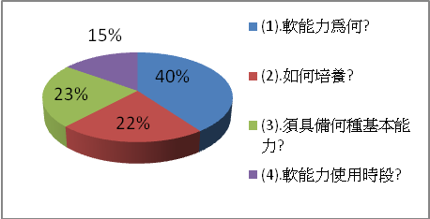
(1).軟能力為何? | 40
(2).如何培養? | 22
(3).須具備何種基本能力? | 23
(4).軟能力使用時段? | 15
※本次活動我最有收穫的內容是：(數據以%表示)
項目 | 數據(比例) | 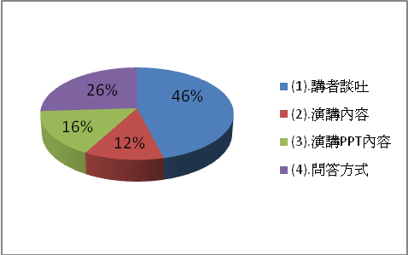
(1).講者談吐 | 46
(2).演講內容 | 12
(3).演講PPT內容 | 16
(4).問答方式 | 26
※我認為本次活動可以再增加內容是：(數據以%表示)
項目 | 數據(比例) | 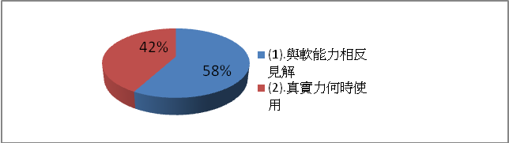
(1).與軟能力相反見解 | 58
(2).真實力何時使用 | 42

※我希望下次舉辦活動的主題有：(數據以%表示)
項目 | 數據(比例)
(1).關聯生涯計劃 | 43
(2).軟實力具備後的第二課(第二部曲) | 24
(3).真實力維護 | 13
(4).軟實力要何區攝取 | 20
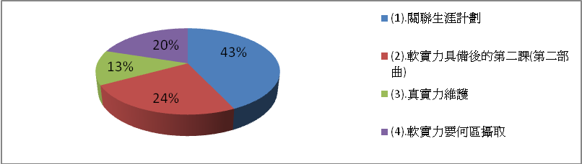
二、具體檢討與建議：
本次活動雖有很多教職人員及學生參加，但之中有誇過下午上課時間及場次更換；所以會有相同場次相同時間但有不同人員誤跑錯場次但是已過卡或是簽到後才得知本次講座學生及教職員參加的人數相當踴躍，更有同學因為時間無法配合而在隔日向本組借影片觀看。由於時間為中午12點至下午1點30分，眾多學生因為有課提前離開，導致問卷反應出希望講座可以安排在晚間或是縮短時間。除此之外，有教師認為本次講座教適合學生參加，希望未來學生和教師的活動可以分開來辦。

※其他建議與意見：
項目
時間(跨過下午1300)
演講內容(講義發放)
演講後Q&A(時間是否可拉長)
演講結束後，影片租借觀賞(出借處室)
演講影片是有可拷貝或存檔
演講影片租借(期限、撥放地點)

活動照片
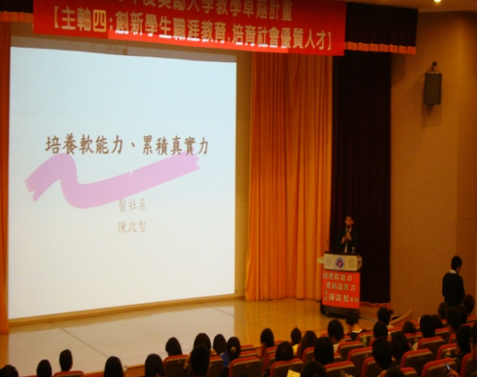 | 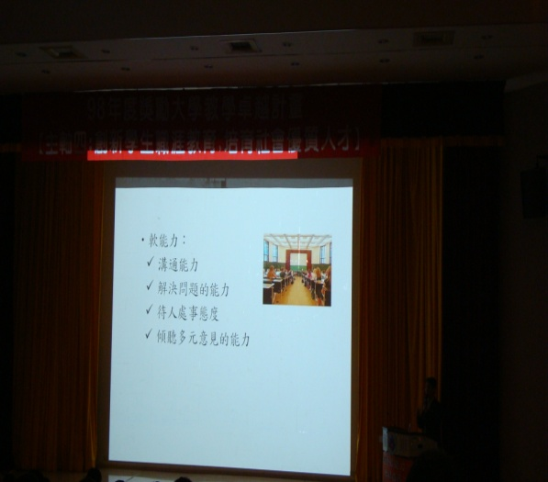
演講內容及主講者 | 演講內容展示
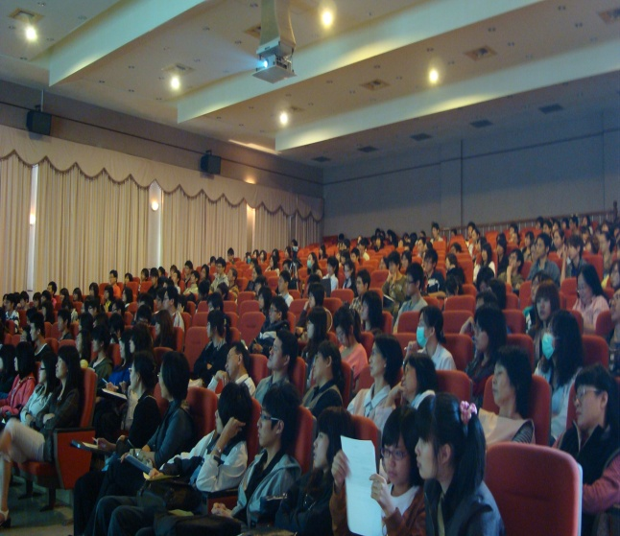 | 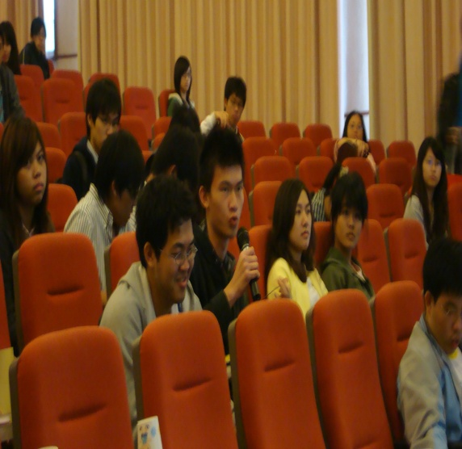
聽講者仔細聆聽 | 演講後Q&A
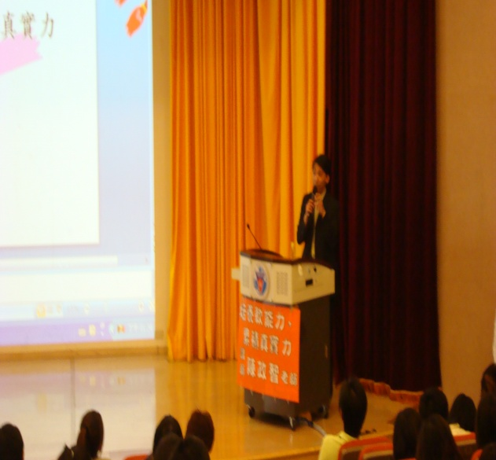 | 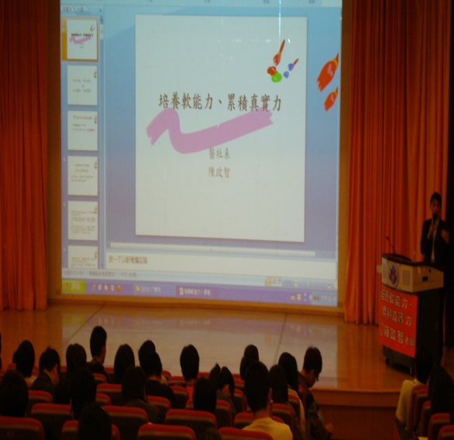
演講者以幽默談話方式演講 | 演講內容及對話過程

